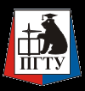
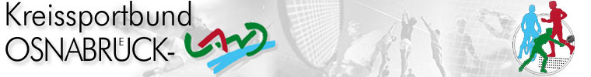
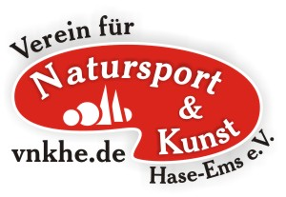
Projekte
im Rahmen des Modells
Kooperation „Schule/Verein“
„Zirkus der Kulturen 2014“
Anforderungesprofile für VerantwortungsträgerInnen- RussenInnen und Deutsche
Motto: „Auf keinem Auge blind“

Institutionelle Vorraussetzungen:

Die in- und ausländischen Bildungseinrichtungen des Netzwerkes „Zirkus der Kulturen“ kennen das Bildungskonzept im Rahmen des Kooperationsmodells „Schule und Verein“ und haben die Ausschreibung für die Projekte 2014 erhalten!
SchülerInnen, StudentenInnen, LehrerInnen und DozentenInnen erhalten, je nach spezifischer, institutioneller Vorgaben, die Freistellung für die jeweiligen Projekte.
- Winterprojekt 2014: u.a.„Kinderrechte für Alle- Eine Chance auch für Mutter Erde“ Zeitraum 21.01. bis 31.01.2014 (sechs Schultage im Schulhalbjahrwechsel Nds.).
- Sommerprojekt 2014: u.a. „Gesunde Ernährung, Bewegung, Entspannung für Körper, Geist und Seele.“
Zeitraum:24.06.-06.07.2014
- Russland- Sommerferien- Projekt 2014: u.a. „Auf der Suche nach dem Glitzdern des Wassers!“
Zeitraum: 31.07.- 18.08.2014 (in den niedersächsischen Sommerferien!)
Je nach Detailplanung (Bootstour/Aufenthalt New Generation) kann sich der Aufenthalt um zwei bis drei Tage am Ende verlängern!!
- Aufenthalt der russischen Gäste:
- Winterprojekt vom 17.01.- 02.02.2014
- Sommerprojekt vom 20.06.- 13.07.2014

Tatsächlicher, zusätzlicher ehrenamtlicher Zeitaufwand mit Vor- und Nachbereitung in schul- und unifreier Zeit: 12 Tage je Maßnahme!!

Anforderungesprofile/ Aufgaben der bereits ausgebildeten JugendleiterInnen
(Russische StudentenInnen, Sek II SchülerInnen, ausgebildete bzw. sich in der Ausbildung befindende ErzieherInnen BBS- BSB) in Deutschland und Russland

- Führen einer Ländergruppe in Kooperation mit einem/einer russischen StudentIn (Pädagogisch, didaktisch, methodisch)
- Personenzahl: ca. 15 aus verschiedenen Bildungseinrichtungen u.a. Kinder der Paul- Moor- Schule, Kinderhof Campemoor; Kinder der New Generation der Region Perm
- Schwerpunkt: „Planen“- Durchführen- Auswerten einer Ländergruppenpräsentation
- Einbindung der sich in der Ausbildung befindeden jüngeren Jugendleiternnen der jeweiligen Ländergruppen
- Mitarbeit in verschiedenen Verantwortungsebenden z.B. Tagesleitung
- Mitarbeit in einem Workshop aus dem Bereich Kunst, Musik, Sport, Zirkus etc.
- Mitarbeit in einem MediatorenIn- Team
Pädagogische Betreuung durch:
Schul- und Vereinspädagogen, DozentenInnen, ErzieherInnen, Campemoor, Paul- Moor- Schule, ReferentenInnen aus verschiedenen Bereichen

Zertifikate/ Beurkundungen
Natürlich sind diese Beurkundungen oftmals ein „Sprungbrett“ auch in den Beruf, sowohl in Russland als auch in Deutschland

- Aus- und Fortbildung zur JugendleiterIn
- Ausbildung zum/zur SportassistentIn
- Ausbildung zum/zur MultiplikatorIn internationaler Begegnungen
- Kostenloser Einstieg in die Übungsleiterausbildung
- Bewerbung UNICEF- JuniorbotschafterIn
- Aus- und Fortbilung zum/zur RettungsschwimmerInn
- Aus- und Fortbildung zum/zur SportasssistentIn

Auswirkungen/Erfolge/ Wettbewerbe

- 2009: Integrationspreis der Bundesregierung
- 2010: Ernennung zum Juniorbotschafter UNICEF- 2010
- 2011: Der erfolgreiche Sportverein: 2. Platz aktiv-flexibel-erfolgreich
- 2012: Preisträger Juniorbotschafter UNICEF-2012
- 2012: Preisträger „OsnaBrücke“ in der Kategorie „Kultur“

I.A. Netzwerk „Zirkus der Kulturen“

A. Klose

